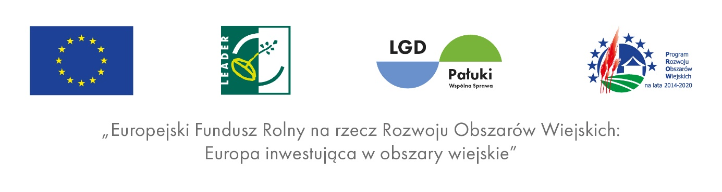
ANKIETA MONITORUJĄCA
DOT. DZIAŁANIA WDRAŻANIE LOKALNEJ STRATEGII ROZWOJU
W RAMACH PROGRAMU ROZWOJU OBSZARÓW WIEJSKICH NA LATA 2014-2020
Przedsięwzięcie: 2.2.1 Działania informacyjno-promocyjne dotyczące obszaru LSR

Niniejsza ankieta ma na celu sprawdzenie poziomu realizacji Lokalnej Strategii Rozwoju wdrażanej przez Lokalną Grupę działania Pałuki – Wspólna Sprawa Pałuki - Wspólna Sprawa
1. Obowiązek wypełnienia ankiety dotyczy wszystkich wnioskodawców, którzy zrealizowali operacje w ramach LSR.
2. Prosimy o czytelne wypełnienie ankiety, udzielając prawdziwych informacji opartych na dokumentacji Wnioskodawcy.
3. Wypełniony Formularz ankiety monitorującej należy odesłać do biura Stowarzyszenia, niezwłocznie po otrzymaniu płatności ostatecznej rozliczanej operacji finansowanej.

Proszę o wypełnienie danych w poniższej tabeli.

IMIĘ, NAZWISKO/NAZWA BENEFICJENTA

ADRES ZAMIESZKANIA/ADRES SIEDZIBY BENEFICJENTA

NUMER TELEFONU, ADRES MAILOWY | NUMER TELEFONU |  |  | ADRES MAILOWY
TYTUŁ OPERACJI*
(tytuł zgodny z umową przyznania pomocy)

DATA OTRZYMANIA PŁATNOŚCI  (w przypadku realizacji operacji w jednym etapie proszę o wypełnienie pola dotyczącego płatności ostatecznej) | DATA OTRZYMANIA PŁATNOŚCI ZA REALIZACJĘ I ETAPU |  |  |  | DATA OTRZYMANIA PŁATNOŚCI OSTATECZNEJ
NUMER UMOWY ORAZ DATA ZAWARCIA UMOWY

KOSZTY REALIZACJI OPERACJI /PROJEKTU | CAŁKOWITY KOSZT OPERACJI | KOSZTY KWALIFIKOWALNE OPERACJI | KWOTA WYPŁACONEJ POMOCY |  |  | PROCENTOWY UDZIAŁ WKŁADU WŁASNEGO WNIOSKODAWCY  (%)
LICZBA I NAZWA GRUP DEFAWORYZOWANYCH
wypełnić pole jeśli dotyczy, jeśli nie dotyczy proszę wpisać nie dotyczy

(liczba - zgodnie z wnioskiem o płatność
nazwa grupy – kobieta,
osoba niepełnosprawna,
osoba powyżej 50 roku życia,
osoba młoda do 35 roku życia*
osoba wykluczona i zagrożona wykluczeniem społecznym( dotknięta problemami bezrobocia, ubóstwa, braku zaradności i niewielkiej aktywności społeczno – zawodowej*)

*na dzień składania wniosku o przyznanie pomocy

OKRES REALIZACJI OPERACJI
[RRRR-MM-DD]
( proszę o wpisanie daty złożenia wniosku o przyznanie pomocy oraz datę złożenia wniosku o płatność ostateczną)

OPIS OPERACJI
(należy opisać główny zakres operacji
np. ilość i rodzaj nabytych środków
W tym punkcie należy również opisać problemy napotkane w trakcie realizacji operacji, np. aneksowanie umowy i inne)

CZY W WYNIKU REALIZACJI OPERACJI POWSTAŁA WARTOŚĆ DODANA PROKEKTU, JEŚLI TAK TO JAKA?
CZY PONOWNIE ZDECYDOWAŁ BY SIĘ PAN/PANI NA ZŁOŻENIE WNIOSKU O PRZYZNANIE POMOCY?

Proszę zaznaczyć w jakim stopniu zostały osiągnięte wskaźniki produktu, rezultatu
Rzeczowa realizacja wskaźników *:

Cel ogólny | Cel szczegółowy | Wskaźnik  produktu | Dezagregacja | Kod wskaźnika | Jednostka miary | Wartość osiągnięta
2. Wzrost konkrecyjności obszaru LSR do 2023r. | 2.2 Promocja walorów i dziedzictwa obszaru LSR do 2023 r. | Liczba wspartych operacji dotyczących działań informacyjno-promocyjnych | Ogółem | 2.12 | sztuka
 |  |  | Publikacje | - | sztuka
 |  |  | Wydarzenia | - | sztuka
 |  |  | inne | - | sztuka

Cel ogólny | Cel szczegółowy | Wskaźnik  rezultatu | Dezagregacja | Jednostka miary | Wartość osiągnięta
2. Wzrost konkrecyjności obszaru LSR do 2023r. | 2.2 Promocja walorów i dziedzictwa obszaru LSR do 2023 | Liczba odbiorców działań informacyjnych i promocyjnych w zakresie walorów i dziedzictwa obszaru | Ogółem | osoba

*należy wypełnić zgodnie z zapisami umowy o przyznanie pomocy i wnioskiem o płatność. Jeśli dany punkt nie dotyczy operacji, należy wpisać nie dotyczy

3. Załączniki ( podpisane zdjęcia, wizytówki, print screen ston internetowych, wyciąg bankowy z płatnością ostateczną)
1.
2.
3.
4.

Oświadczenie Wnioskodawcy
Oświadczam ( -y ), że podane w ankiecie informacji są zgodne ze stanem faktycznym.

Miejscowość i data
………………………………………………………………. ……………………………………………………………..
pieczęć pracownika przyjmującego ankietę czytelny podpis osoby upoważnionej do reprezentowania

Zgoda na przetwarzanie danych osobowych:

- W związku ze złożeniem ankiety monitorującej w ramach Lokalnej Strategii Rozwoju na lata 2014-2020 Lokalnej Grupy Działania Pałuki – Wspólna Sprawa wyrażam zgodę na przetwarzanie moich danych osobowych zawartych w ankiecie monitorującej przez Lokalną Grupę Działania Pałuki – Wspólna Sprawa (administrator danych), Plac Działy 6, 88-400 Żnin celem prowadzenia procesu monitoringu, ewaluacji i kontroli wdrażania LSR zgodnie z rozporządzeniem Parlamentu Europejskiego i Rady (UE) 2016/679 z dnia 27 kwietnia 2016 r. w sprawie ochrony osób fizycznych w związku z przetwarzaniem danych osobowych i w sprawie swobodnego przepływu takich danych oraz uchylenia dyrektywy 95/46/WE (ogólne rozporządzenie o ochronie danych). Podanie danych jest dobrowolne. Mam prawo wycofania zgody w dowolnym momencie.
- Podstawą przetwarzania danych osobowych jest moja zgoda. Zebrane dane osobowe będą przetwarzane przez Lokalną Grupę Działania Pałuki – Wspólna Spraw a także Samorząd Województwa Kujawsko-Pomorskiego, Agencję Restrukturyzacji i Modernizacji Rolnictwa oraz Ministerstwo Inwestycji i Rozwoju. Dane osobowe będą przetwarzane do ew. odwołania zgody, a po takim odwołaniu, przez okres przedawnienia roszczeń przysługujących administratorowi danych i w stosunku do niego.
- Jestem świadomy, że mam prawo żądania od administratora dostępu do moich danych osobowych, ich sprostowania, usunięcia lub ograniczenia przetwarzania, a także prawo wniesienia skargi do organu nadzorczego.
- Zobowiązuję się do natychmiastowego informowania Lokalnej Grupy Działania Pałuki – Wspólna Sprawa o zmianie jakichkolwiek danych osobowych i kontaktowych wskazanych w ankiecie.
- Przyjmuję do wiadomości, iż w przypadku pytań lub wątpliwości mam możliwość kontaktu z Inspektorem Ochrony Danych Lokalnej Grupy Działanie Pałuki – Wspólna Sprawa, którego dane dostępne są na stronie internetowej www.lgd-paluki.pl

